Тема уроку: Написання вивчених букв, що містять овал

Навчальна мета:
- повторити й закріпити правильне письмо рядкових букв, що містять овал окремо, в складах і словах;
- закріпити вміння правильно застосовувати з’єднання ( верхнє, середнє, нижнє);
- продовжити роботу над звуко-буквеним аналізом слів;
- формувати вміння й навички списувати з друкованого й рукописного шрифту;
- продовжити роботу над поширенням речення, вмінням креслити схему речення

Розвиваюча мета:
- розвивати пам'ять, увагу, уяву, спостережливість, фонематичний слух, дрібну моторику, навички каліграфічного письма, мовлення дітей, спостережливість

Виховна мета:
-виховувати бажання вчитися, охайність, повагу до думки іншого, культуру письма

Обладнання: комп’ютер чи інший пристрій з можливістю приєднання до мережі інтернет

Хід уроку
І. Організація класу
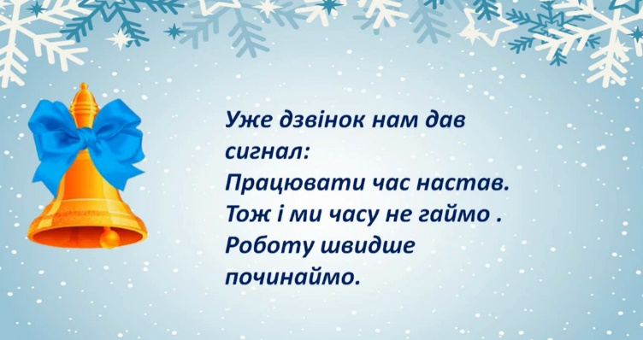
1.Привітання

2. Пісенька «Алфавіт»
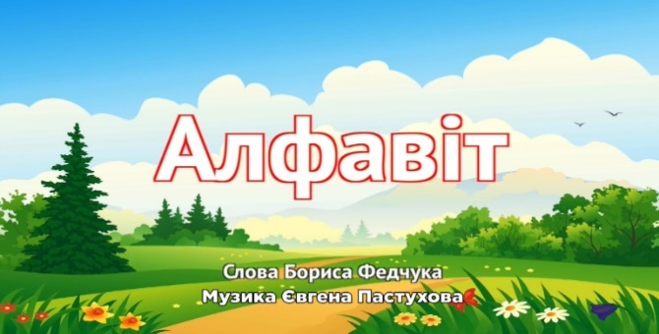
ІІ. Мотивація навчальної діяльності. Оголошення теми уроку
- Робота з алфавітом
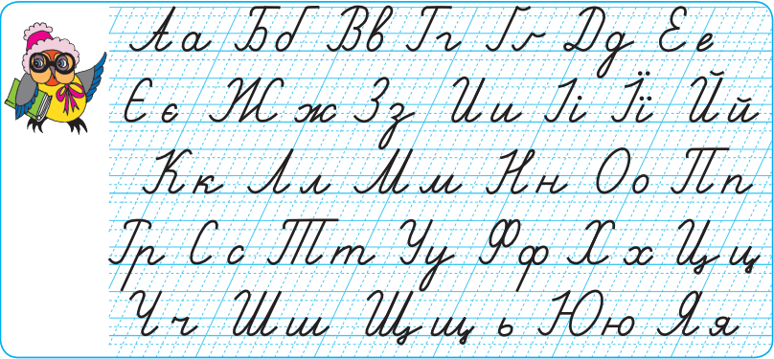
-Що таке алфавіт?
-Скільки букв в українському алфавіті?
-Назвіть вивчені літери, що містять овал.
2. Бесіда
-Діти, сьогодні на уроці Мудра Сова разом із Коротульками хочуть подивитися, чи засвоїли ви букви, що містять овал, чи вмієте з ними писати склади й слова. А може хтось із вас потребує допомоги?

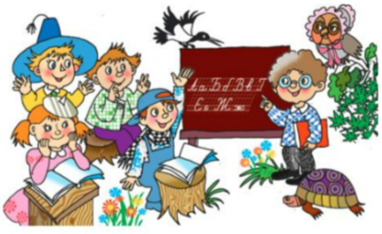
3.Вправа «Буква заблукала»
Прописи, с. 50 завдання 1
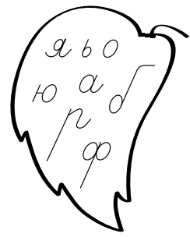
-Яка буква «заблукала»?
-Чому зайва буква р?
-Назвіть букви, які містять овал.
ІІІ. Робота над темою уроку
- Письмо рукописних букв з друкованого шрифту
-Мудра Сова приготувала перше завдання. На кожному уроці вона просила вас написати друковані букви рукописними. От і зараз про це просить, але завдання ускладнила. Напишіть лише ті букви рукописними, які містять овал.

- Читання друкованих складів. Письмо їх рукописними буквами
-Незнайко теж приготував для вас завдання. Він просить прочитати склади, записати їх у зошит рукописними буквами. Утворити від кожного слово.

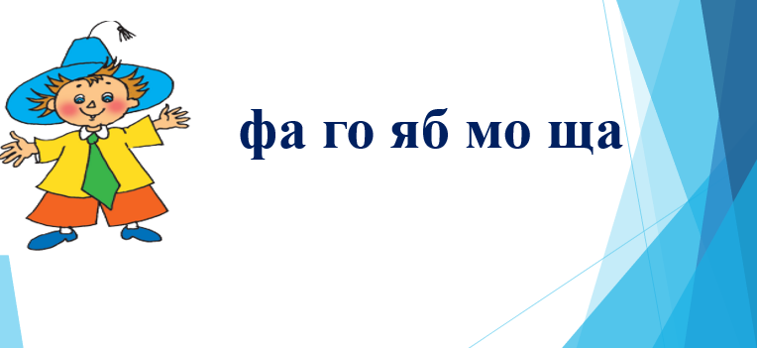
-Яке з’єднання застосовуємо до букв у цих складах? Чому?
Фізкультхвилинка Вправа «Гелікоптер»
- Написання слів
-Хвалько приготував для вас загадки. Хоче перевірити, чи спостережливі ви.
Слова-відгадки записуємо в зошит.
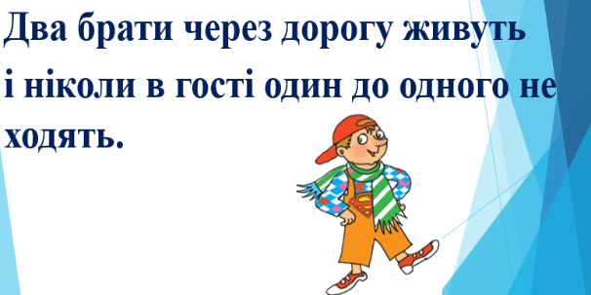

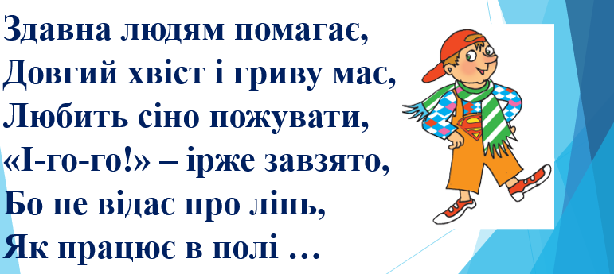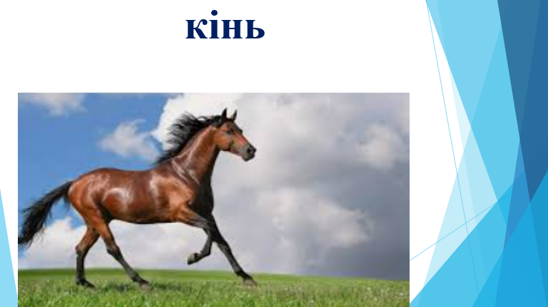

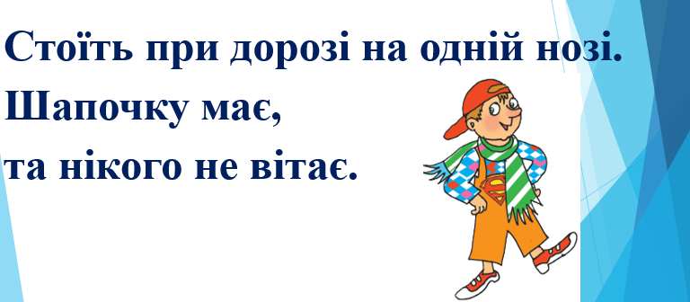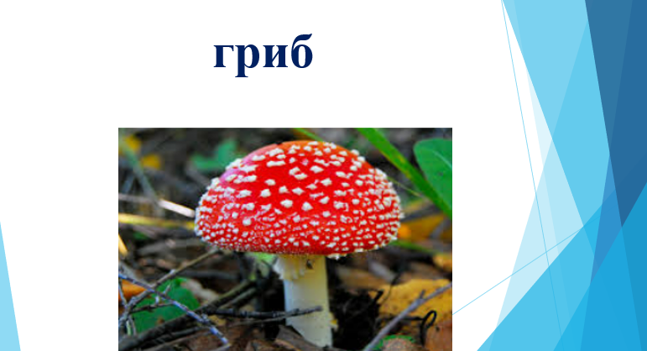

- Розгадування ребусу. Звуковий аналіз слова
-Кмітливчик просить розгадати ребус.


-Розмістіть букви у порядку зростання їх номерів. Запишіть утворене слово в зошит. Зробіть його звуковий аналіз.
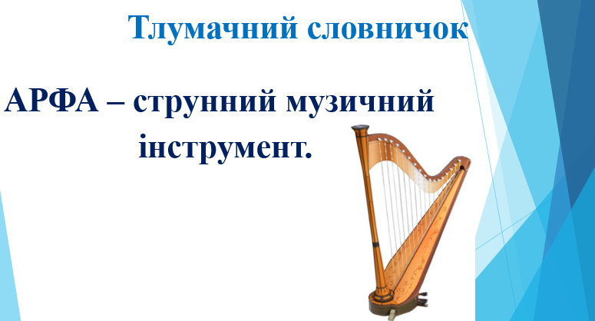
Пальчикова гімнастика
- Читаємо навпаки
-Поспішайко поспішає і не може прочитати слова. Допоможемо йому. Читаємо навпаки.
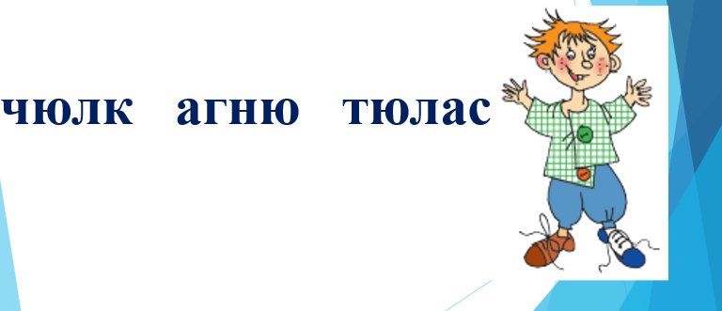
-Яке слово зайве? Чому?
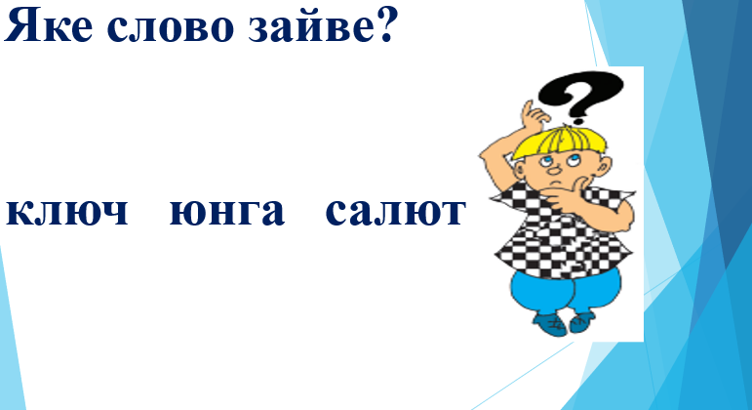
Фізкультхвилинка

- Поширення речення
-Розумниця склала речення зі словом юнга. Прочитайте його. Скільки в ньому слів?


Юнга плаває на чому?
Юнга плаває на кораблі.
Юнга плаває на якому? кораблі.
Юнга плаває на великому кораблі.
-Скільки слів у реченні, яке склали?
-Побудуйте його схему.
ІV. Підсумок уроку.
-Урок підходить до кінця. Чи був він цікавим?
-Бо ви були активними, розумними, уважними.
-Що було найцікавішим?
-Яке завдання викликало труднощі?
-То що ж спільного мають рукописні букви я, ь, о, ю, а, б, ф?
-За традицією закінчуємо урок пісенькою про чарівника.



